活动时间：2023年5月26日
活动主题：探究未来——2023科学教育支持计划大会
活动地点：杭州锦绣*育才中学附属学校
上课课题：五年级拓展课《年轮》
上课班级：杭州锦绣*育才中学附属学校501班
上课老师：嘉兴市光明小学 钱嘉彧
记录人员：丽水市莲都区天宁小学 陈建秋
一、谈话导入
1.课件出示生活着的大树图片。
问：这棵树几岁了？猜猜看。
2.出示一棵倒下的大树，知道年龄吗？看什么？
生：年轮。
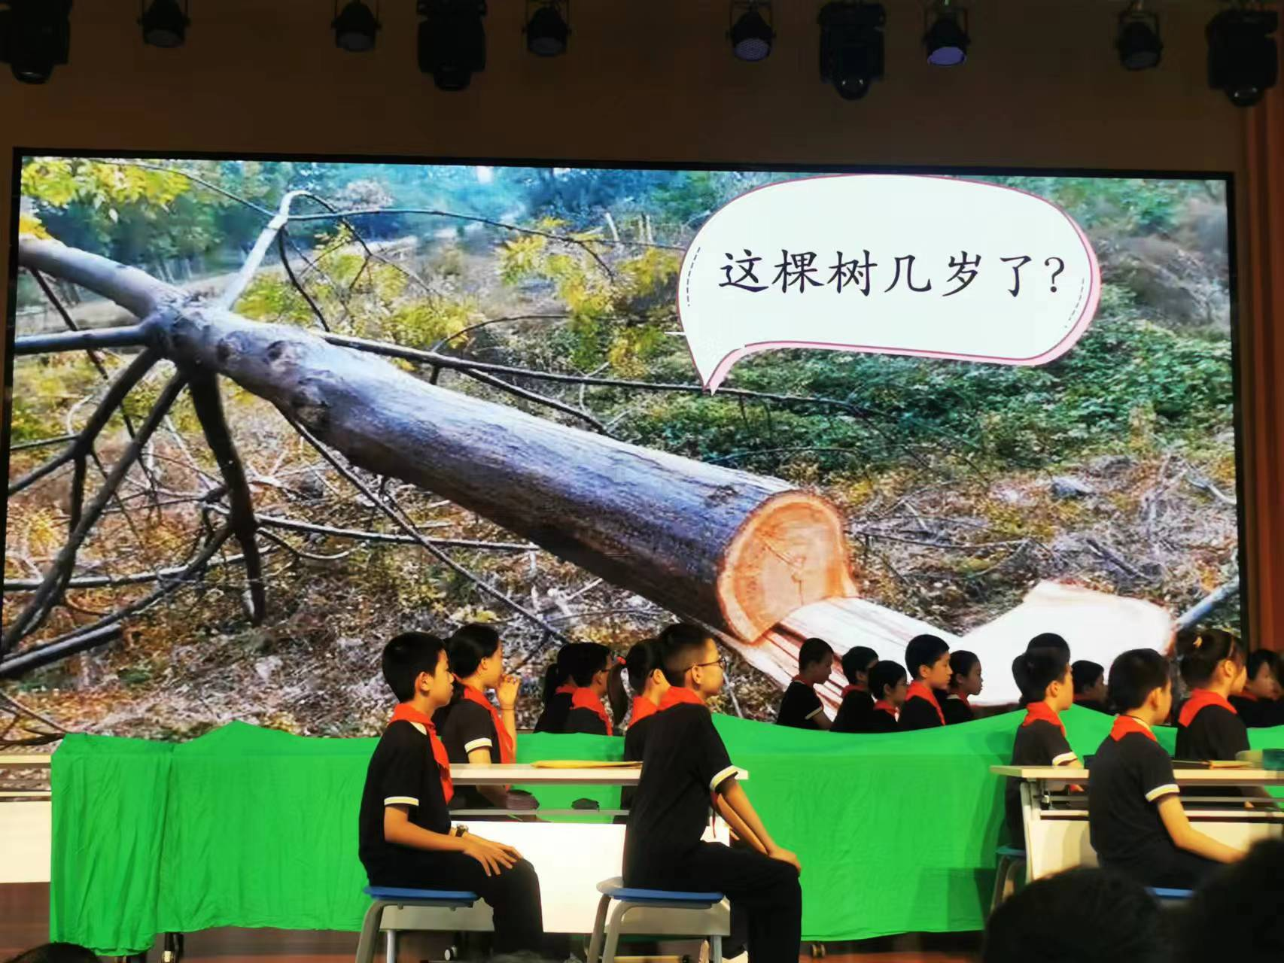
二、活动一：初步认识年轮
1.出示活动要求。
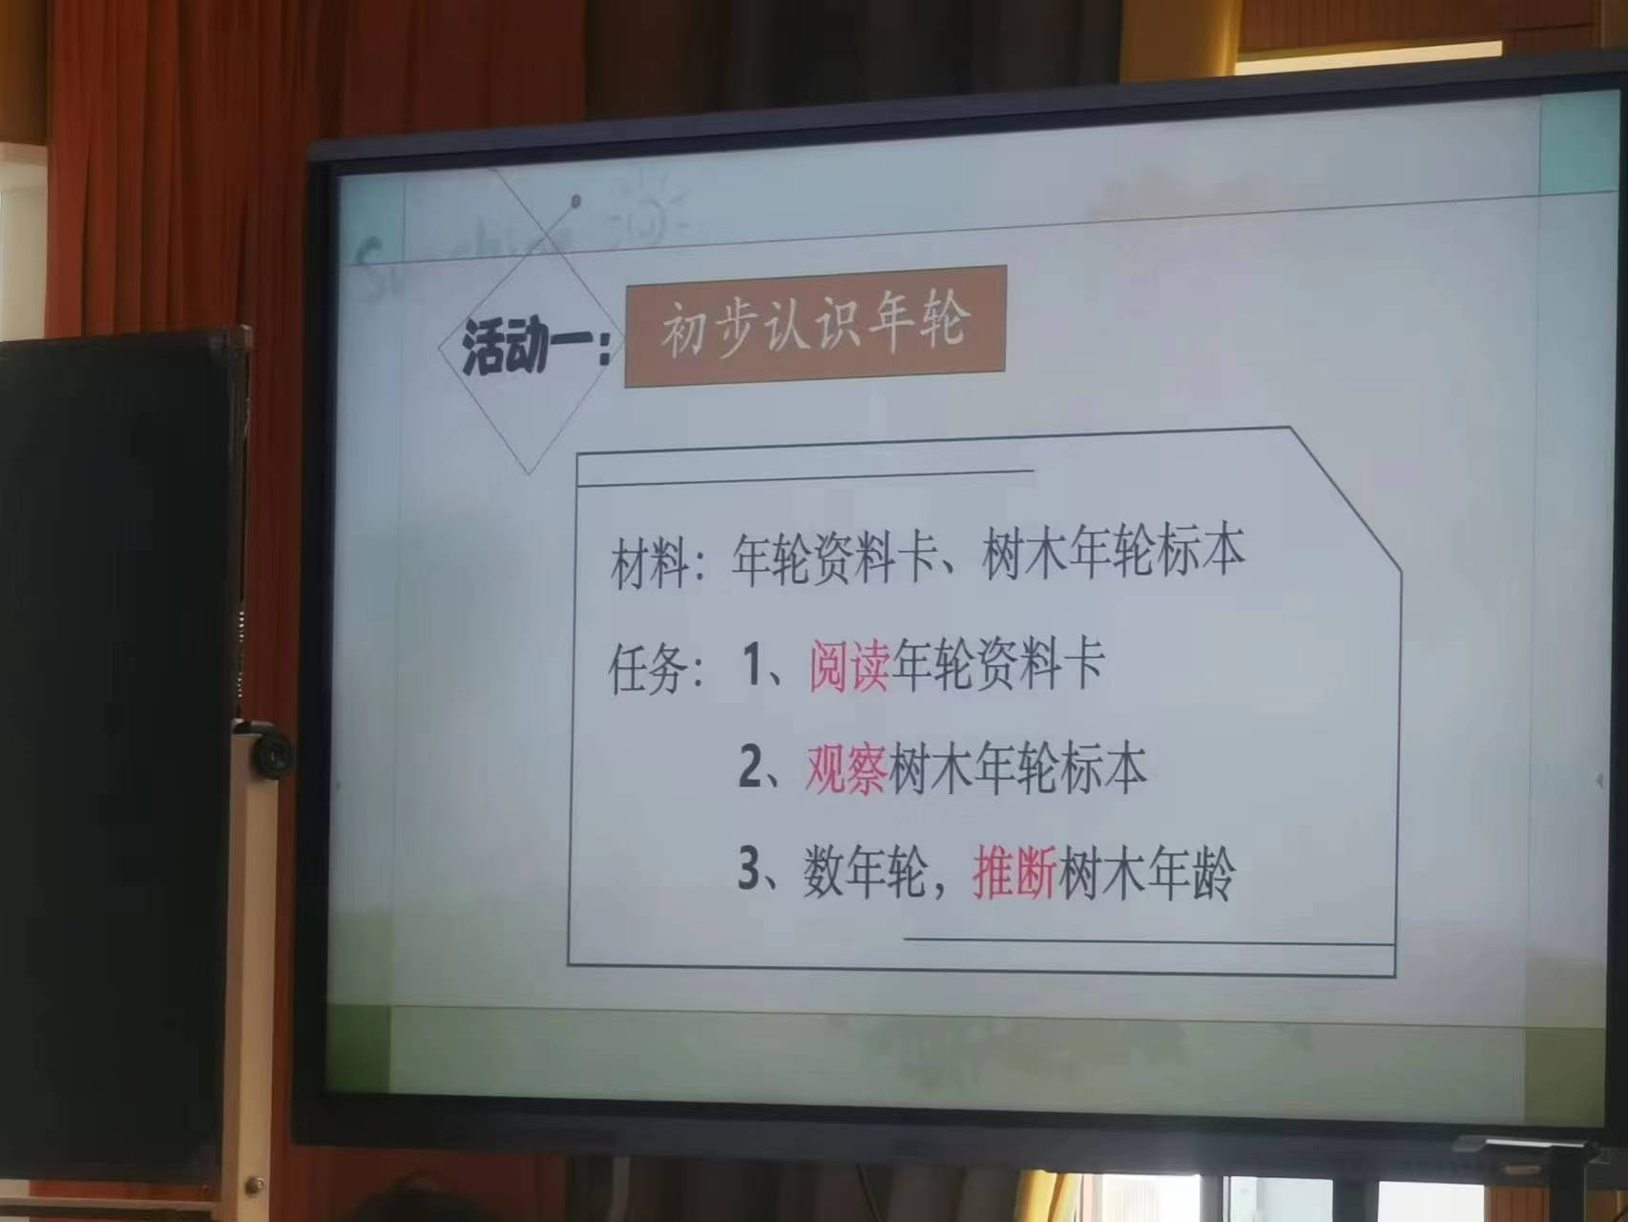
2.学生分组学习。
3.组织交流：现在都观察过年轮了吧？知道年轮怎么数的吗？
4.投影出示一个树桩，学生上台数，第一个男生数到后面就比较随意，老师指出没有看清楚，另外一个女生上台，认为由浅到深要数，女生答案是7岁，然后老师放大之后再见请大家一起数，大约是10岁。
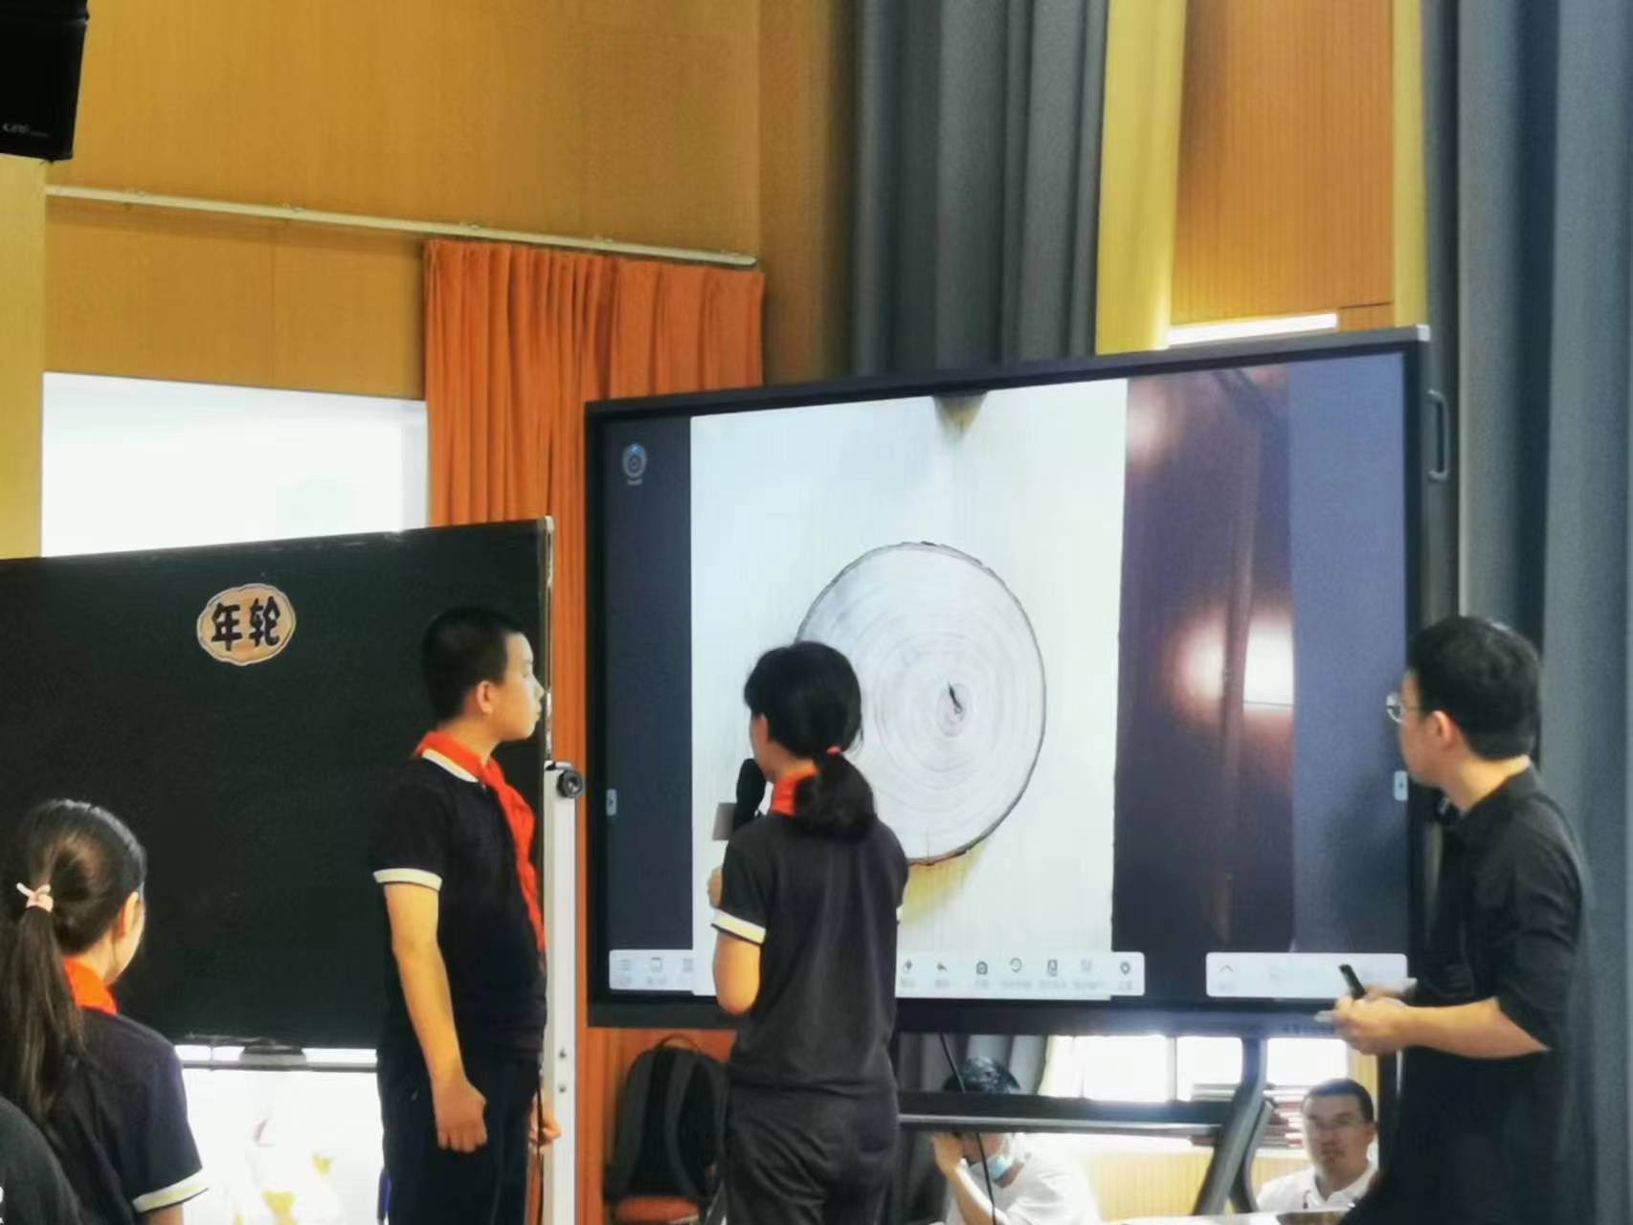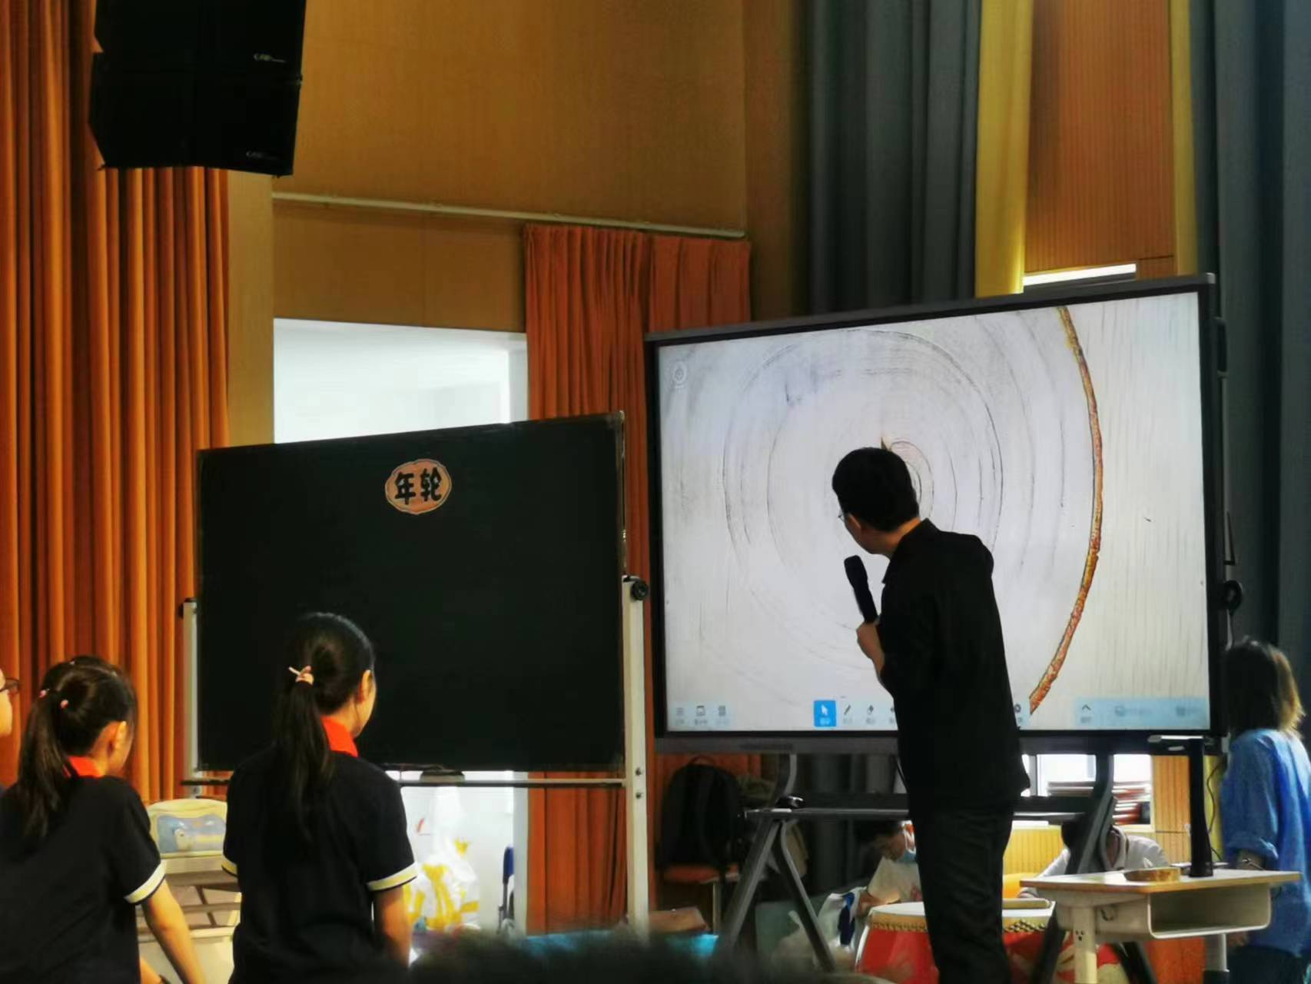
评点：现场利用年轮标本进行数年轮，并对容易混淆的环节进行重点点拨。
5.讨论：这个年轮标本是从哪个部分取下来的？
6.问：有没有新的问题产生？思考一下。
生1：为什么不能从树干上取年轮？
生2：年轮是从树中心往外长，还是往中心长？
生3：每个部分的年轮一样吗？应该取哪个部分？
教师肯定生3的问题是个好问题，怎么办？
生4：随便找棵树，然后砍下来。
7.教师提示已经带来了一棵树，并每个部分都已经取下来，揭开遮挡的布。
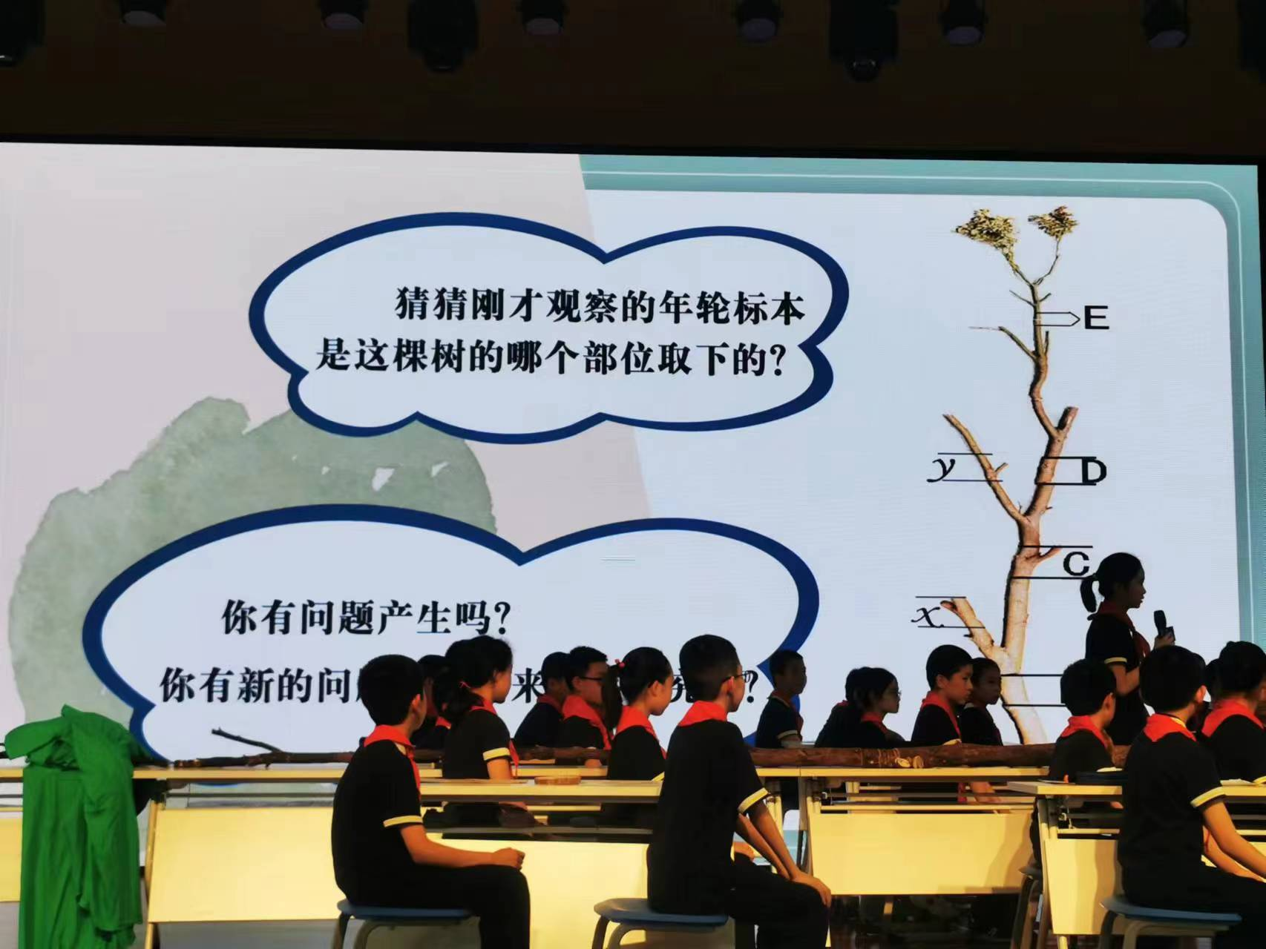
评点：直接带来一棵树，大手笔，这样的材料准备让研究更真实、有趣。
三、活动二：小组自主观察研究
1.课件出示活动任务、要求
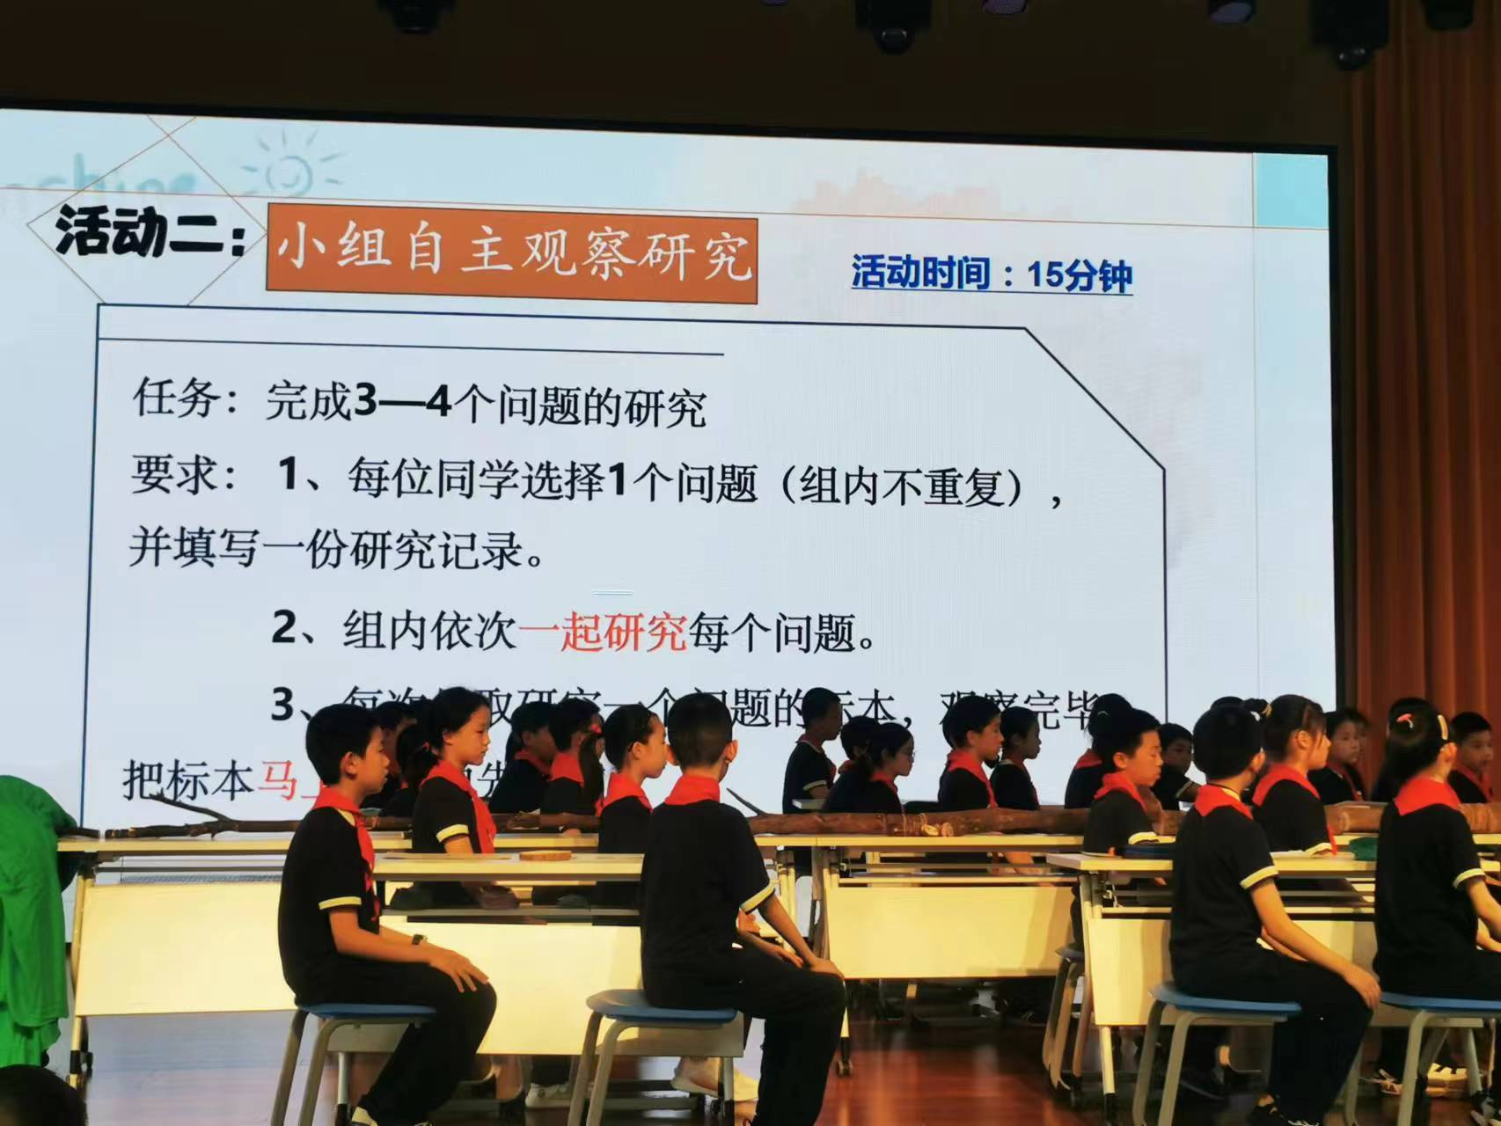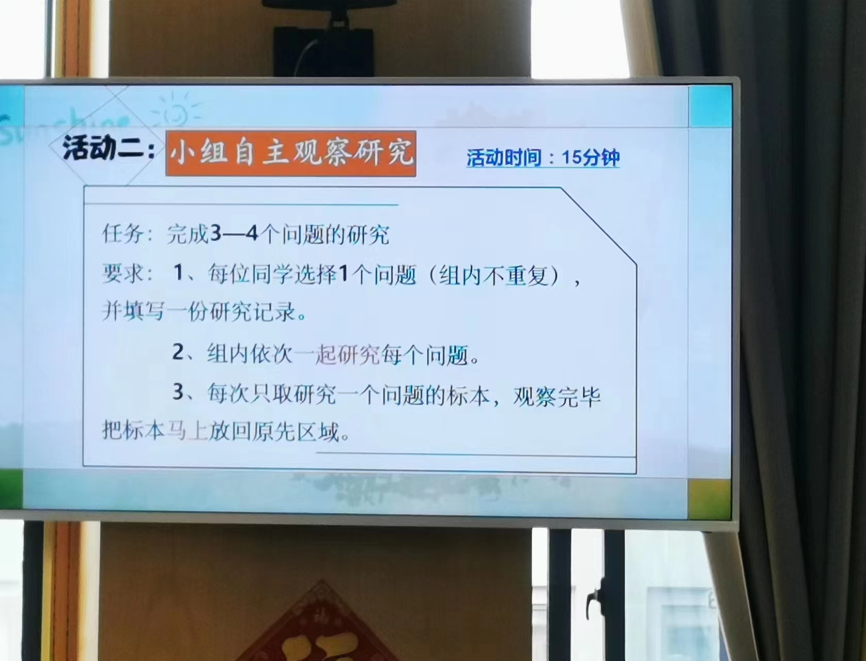
2.学生分组进行观察研究，根据需要自行选取年轮标本。
评点：研究的问题是由学生自行提出的，组内每个同学的研究问题不相同，让科学探究真实发生。
3.学生放回标本，整理实验发现。
四、组织交流
1.学生展示自己的研究记录，并口述。
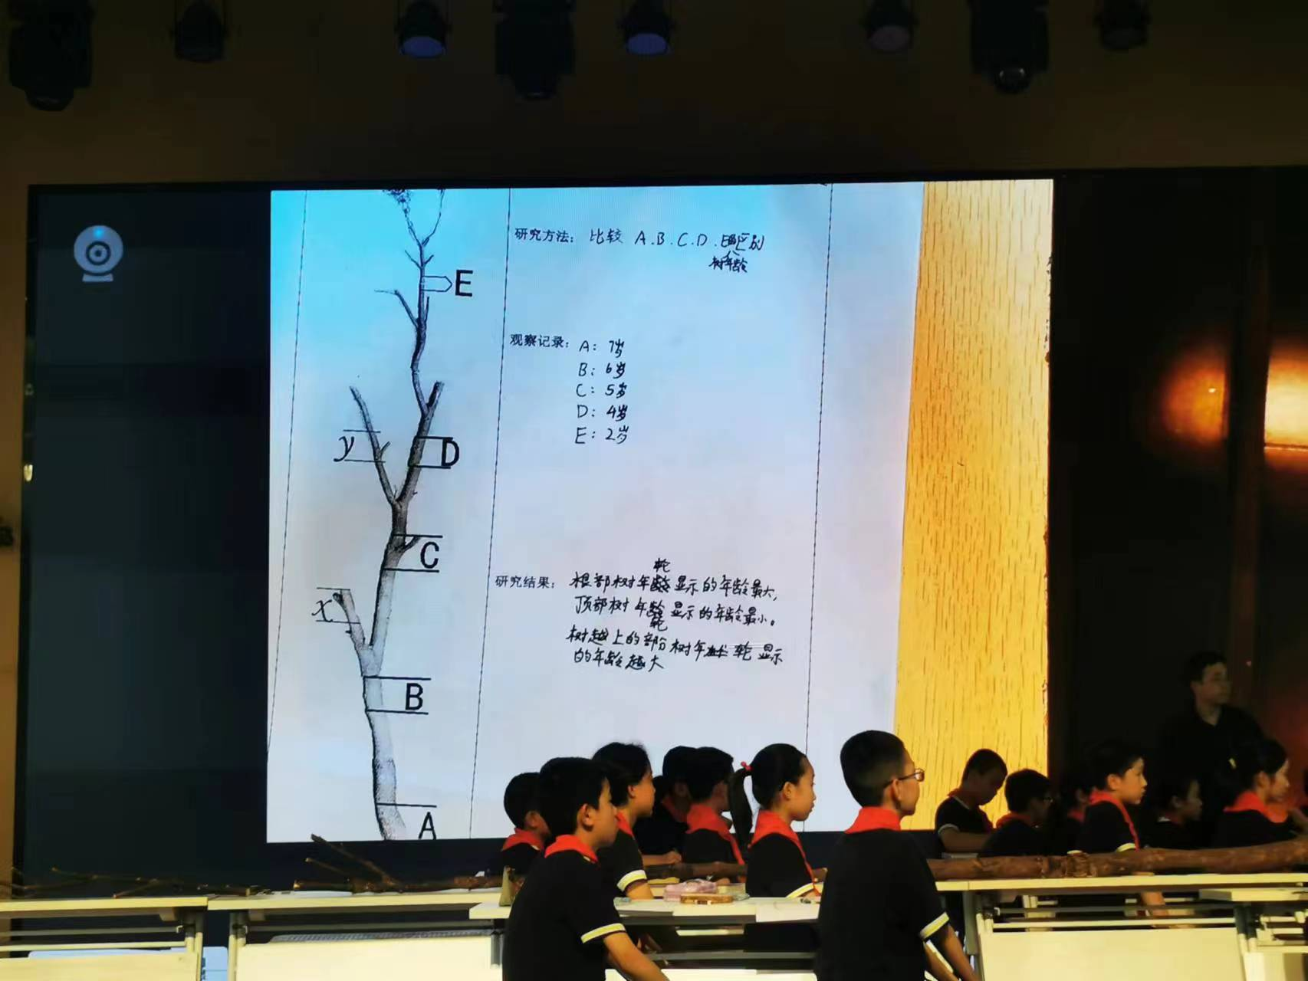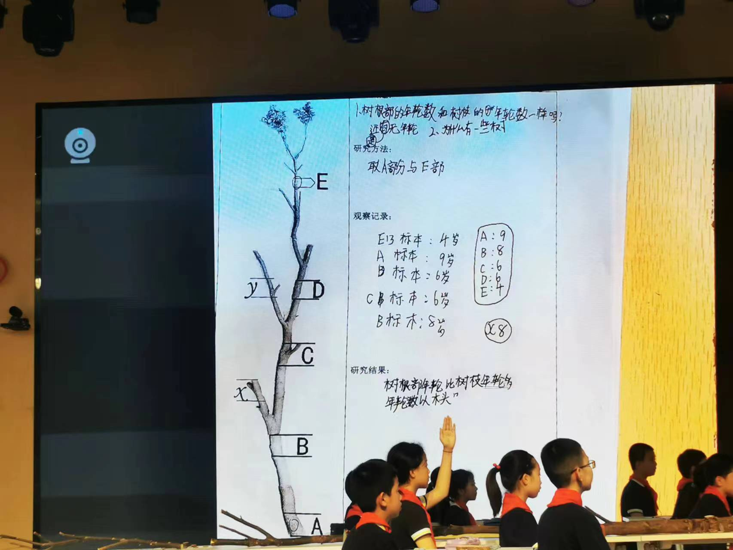
生2：越往上年轮越少，越往下年轮越多。
生3：判断一棵树的年轮，最精准的是底部的年轮。
生4：有分叉的树枝年轮规律。
评点：学生的许多发现都很精彩，借助标本发现许多年轮的奥秘。当然也和老师在锯标本的设置有关。
四、课堂小结
1.师：用一个词概括一下今天的学习。
时间流逝 树的一生
2.小结：提出问题，并解决。

